Praveká hudba

Najstarším prejavom hudby je ľudský hlas a po ňom rytmické nástroje.
Hudba v praveku mala rituálny charakter.
Najstaršie hudobné nástroje boli : hrkálky, rohy, bezdierové a dierové píšťaly, flauty, harfy, lutny, lýry.
Vyrábali sa z kostí, dreva, kameňa a kože zvierat.
Dokazujú to archeologické nálezy : jaskynné maľby, historické zápisy (obrázkové), písomné správy – básne, kroniky.
Najstaršie hudobné nástroje sa delia na :
- idiofóny – kamenné a drevené chrastidlá, škrabky, duté časti kmeňov, nástroje vydávajúce piskľavý zvuk, tiež ľudské telo – dupanie, tlieskanie, plieskanie, rôzne údery
- aerofóny – flauty z trstiny a zvieracie rohy
- chordofóny – luk, ako predchodca hudobných nástrojov.

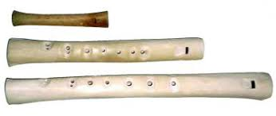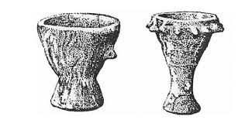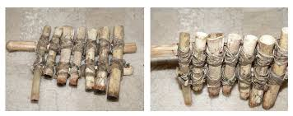

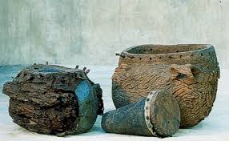

Staroveká hudba

India
Hudba v starovekej Indii bola nábožensko-filozofická. Vychádzala
z hinduistického náboženstva. Bola presne matematicky vypočítaná.
Striedajú sa v nej párne a nepárne takty. Používala sa pri všetkých slávnostných verejných aj súkromných podujatiach.
Ešte aj dnes sa v Indii spievajú spevy podľa starých pravidiel.
Nástroje :
vina - dve bambusové steblá s dvomi hlavicami, na koncoch zviazané. Na bambusové paličky bolo natiahnutých 7 strún a hralo sa na ne brnkadlom,
murali – priečne bambusové flauty, do ktorých sa fúkalo nosom ,
tik-tiri – dvojitý klarinet na zaklínanie hadov,
bubienky a gongy – rôzne druhy.

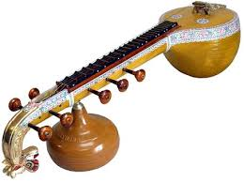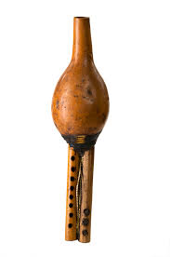

Mezopotámia
Starí Sumeri – dávni obyvatelia Mezopotámie – hudbu pestovali už
od 4.tisícročia pr.n.l.
Prikladali jej veľký význam.
Hrali na harfách, bubnoch, gitarách a trúbach, dvojitom hoboji.
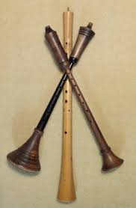
Čína
Od prvých cisárskych dynastií má hudba popredné miesto.
Uplatňovala sa hlavne v divadle. Poznali 5 tónovú stupnicu.
V hudbe videli hlavné symboly života : zem, kov, drevo, oheň , vodu.

Každý tón označoval určité postavenie :
Hong - veľkolepý – cisár
Chang - prísny – minister
Kio – mierny – ľud
Či – energický – štát
Ju – žiarivý – svet

Číňania verili v čarovnú moc hudby. Starali sa o hudobné vzdelanie ľudu.
Nástroje : najznámejší – čchin - lutna so 7 strunami, bola zhotovená z najcennejších drevín a vynikala nevídanou krásou.

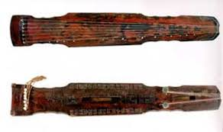

čching – zvonkohra z kamenných doštičiek, zavesených na drevenom ráme, udieralo sa na ne paličkami
mu – ju – obradný bubon
jung – luo – chrámový gong
šenk so – na – starý hoboj – šalmaj

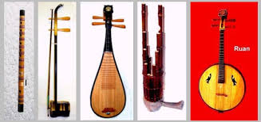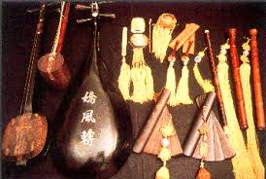

Egypt
Na vnútorných stenách pyramíd dokazujú početné fresky jemný vkus Egypťanov. Hudbu pestovali ako vzácnu rastlinku.
Nástroje – lutna, harfa, vzduchozvučné a bicie nástroje.

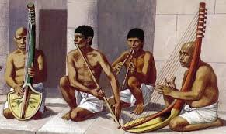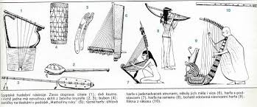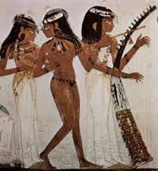
Palestína
Najznámejší hudobník tej doby sa volal Jubál .Za zlatý vek židovskej hudby sa považuje obdobie za vlády kráľov Dávida a Šalamúna.
Dávid miloval hudbu a zostavil zbor so 4 000 spevákmi.
Šalamún predčil svojho otca a zostavil 20 000 členný zbor sprevádzaný nástrojmi. Po Šalamúnovej smrti hudba upadá.
Po zavlečení Židov do otroctva takmer úplne utícha.

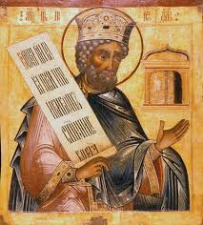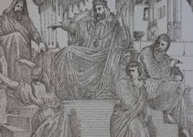

Grécko
Gréci tiež pripisovali hudbe magickú moc. Ospevovali hrdinov.
Nástroje : formix, lýra, kithara, píšťala syrinx, cimbal a bubienok – tympán.
Z 2.st.pred Kristom sa zachovala najstaršia melódia – Seikilova pieseň ,
na náhrobnom kameni.

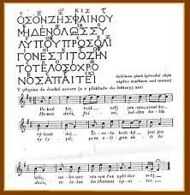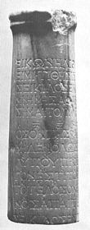

Rím
Rimania boli bojovný národ a nemali veľkú náklonnosť k hudbe. Považovali ju
za prepych, vhodnú zábavu pre cisárov a zámožných občanov.
Títo si vydržiavali gréckych otrokov, ktorí ich učili hrať na flaute alebo lýre.
V palácoch sa používala brnkacia lutna a citara.
Pri bojových pochodoch sa na povzbudzovanie používali vzduchozvučné nástroje cornu a bucina alebo hrkálka sistrum.

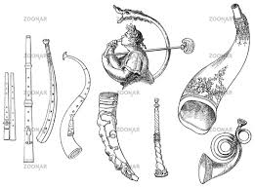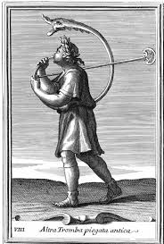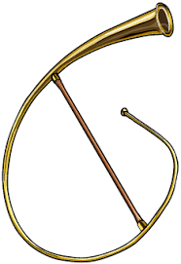
Stredoveká hudba ( 7.-16.stor.)
Do 13.stor.bola hudba prevažne v službách cirkvi, preto hovoríme najmä o vokálnej – spievanej hudbe.
Raný stredoveký viachlas sa vykryštalizoval z antických a orientálnych vplyvov z 3.-8.stor. Jedným z pápežov, ktorí prispeli k zjednoteniu latinsky spievaného liturgického textu rímskokatolíckej cirkvi bol pápež Gregor Veľký (6.stor.). Pripisuje sa mu zjednotenie spevov pre celú Európu – dodnes známe ako gregoriánsky chorál.
Ars antiqua – 12.-13.stor. – omše, motetá. Neskôr sa už objavuje aj svetská hudba, najmä spevy potulných rytierov – trubadúri, truvéri, minnesängri, slovanskí igrici. Spievali o láske, križiackych výpravách, a o šťastnom pozemskom živote.
Ars nova – nové umenie – 14.stor. Svetská hudba začína prevažovať nad cirkevnou, vznikajú prvé inštrumentálne skladby. Spevy vychádzajú z viachlasu, majú 13-36 hlasov. Vzniká prvá viachlasná omša.

Renesančná hudba (1400-1600)

V období renesancie sa do popredia dostáva filozofia a astronómia. Veľa umelcov hľadá inšpiráciu v antike. V hudbe prevažuje polyfónia - viachlas,
z nástrojov sa využívajú hlavne lutny.
Hudba vývojom zaostáva za výtvarným umením a literatúrou ( Leonardo da Vinci, Michelangelo Buonaroti, Albrecht Durer ).
Renesančná hudba má 3 podoby: sprievodná, tanečná a sólová.
Hudobné nástroje : klavichord, flauta a lutna.
Predstavitelia :
- Giovanni Pierluigi da Palestrina
- Orlando di Lasso

Na vývoj hudby mala vplyv tzv.Nizozemská škola.
V tomto období sa Nizozemsko skladalo z dnešných území Holandska, Belgicka, Severného Francúzska a západnej časti Nemecka a bolo centrom svetového obchodu.
Najviac sa hudba rozvíjala v talianskych mestách – Benátky, Florencia, Rím.
Komponuje sa inštrumentálna hudba, ale prekvitá hlavne vokálna polyfónna hudba.

Hudobné formy v renesancii : náboženská a svetská.
moteto – skladba pre 4 hlasy
omša
madrigál – 4-6 hlasná skladba o láske alebo
z vidieckeho života
chanson – viachlasná pieseň s trubadúrskou tradíciou
kánon – viachlasná skladba, imitácia jedného hlasu druhým hlasom

Hudba zaznievala v chrámoch, v šľachtických sídlach, na kráľovských dvoroch,
v meštianskych salónoch aj na vidieku.
Pre šľachtu patrilo ku všeobecnému vzdelaniu vedieť hrať aspoň na dvoch hudobných nástrojoch.

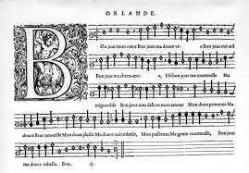
Baroková hudba (1630-1750)
V spoločnosti dochádza ku prechodu od feudalizmu ku kapitalizmu. Názov pochádza z gréckeho slova „baros“ – hojnosť, no tiež portugalské slovo „barocco“ označuje veľké perly nepravidelných tvarov.
Koniec baroka , hlavne vo Francúzsku, vypĺňa krátke obdobie - rokoko – galantný štýl, jemné odtiene, drobnokresba.
Baroková hudba sa delí na cirkevnú a aristokratickú.
Prevláda hudobný pátos, slávnostnosť, monumentalita. Hudba zaznieva v chrámoch, na šľachtických dvoroch, v kláštoroch, v kráľovských sídlach. Dodáva lesk feudálnym dvorom. Pestuje sa aj tzv. stolová hudba – pri stolovaní.
Baroková hudba sa vyznačuje prechodom od polyfónie k homofónii. Dochádza k zmene notového zápisu. Používa sa už dur-mol melodiky. Má mohutný, majestátny zvuk a veľa melodických ozdôb. Vznikajú nové hudobné nástroje. Vznikajú orchestre.
Formy : opera, oratórium, kantáta, suita, sonáta.
Oratórium – akoby opera bez kostýmov a bez hrania, len spev v stoji.
Kantáta – viacčasťová skladba pre sólo a zbor sprevádzaná nástrojmi.
Predstavitelia :
Nemecko:
Georg Philipp Telemann
Johann Sebastian Bach
Taliansko :
Claudio Monteverdi
Domenico Scarlatti
Archangelo Corelli
Antonio Vivaldi
Anglicko :
Henry Purcell
Georg Fridrich Händl
Francúzsko :
Jean Battiste Lully
Jean Philippe Rameau
Francois Couperin

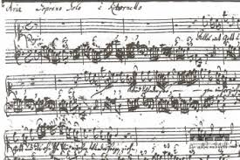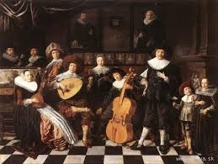

Johann Sebastian Bach (Eisenach 1685 – 1750 Lipsko)
Nemecký hudobný skladateľ, najvýznamnejšia osobnosť hudobného baroka. Rodičia skoro zomreli. Bol najmladší z ôsmich detí, vychovával ho starší brat. V 18-tich rokoch sa stal dvorným huslistom - sluhom - vo Weimare. Neskôr sa z neho stáva koncertný majster. Od roku 1723 pôsobil ako kantor v Chráme sv. Tomáša v Lipsku. Bol majstrom polyfonického umenia a organových skladieb. V roku 1707 sa oženil. V roku 1720 manželka Maria Barbara zomiera. V 1721 roku sa znova oženil – manželka Anna Magdalena. V roku 1723 sa stáva organistom v Lipsku.
Deti : z prvého manželstva : 7 (2 synovia a 5 dcér)
z druhého manželstva :13 (6 synov a 7 dcér )
Dospelosti sa dožilo 10 detí – 4 z prvého a 6 z druhého manželstva.
Štyria synovia sa stali slávnymi vo svojej dobe tiež ako skladatelia :
Wilhelm Friedemann
Carl Philipp Emanuel
Johann Christoph Friedrich
Johann Christian
Rád vyučoval a jeho žiaci často bývali v jeho dome. Ako prvý zaviedol pri hre používanie palca. Jeho žiaci udržiavali jeho dielo živé. V roku 1829 vďaka Felixovi Mendelssohnovi Bartholdymu bola uvedená premiéra Matúšových pašií, a tým sa dostáva opäť do povedomia Bachova hudba, takmer už zabudnutá.
Stáva sa slávnym skoro až 100 rokov po smrti.

Tvorba:
Vokálno – inštrumentálne skladby : Jánove pašie, Matúšove pašie, Vianočné oratórium, chrámové kantáty ( 200 ).
Klavírne skladby : Knižočka skladieb pre Annu Magdalenu Bachovú, Malé prelúdiá a fugety, dvoj a trojhlasé invencie, Francúzske suity (6), Nemecké suity (6), Anglické suity, Temperovaný klavír.
Orchestrálne skladby : Brandenburské koncerty, organové skladby, komorné a orchestrálne diela, sólové koncerty pre rôzne nástroje,...
Mnoho diel sa nezachovalo.
V dôsledku presilenia očí, oslepol. V roku 1750 zomiera.
Pochovaný je v chráme sv. Tomáša v Lipsku.

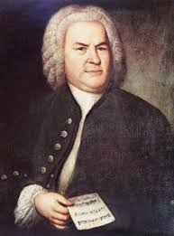

Georg Friedrich Händl (Halle 1685 – 1759 Londýn)
Žil a komponoval na prelome dvoch období – baroka a klasicizmu. I keď sa narodil v Nemecku, svoje najslávnejšie diela skomponoval v Anglicku, kde prežil väčšinu svojho života. Hral na organe, hoboji a husliach. V roku 1712 odcestoval do Anglicka. V roku 1737 ho postihla mŕtvica, ochrnul na pol tela a v roku 1751 oslepol. Už nikdy neskomponoval žiadne dielo.
Bol silnejšej, robustnejšej postavy, ale mal citlivú a humornú povahu. Ako 18-ročný vyzval do súboja svojho priateľa a so šťastím ostal nezranený. Špička kordu skĺzla po mosadznom gombíku. Hlboko prežíval aj svoje umenie – neraz ho pristihli, že pri komponovaní plakal. Bol úžasným improvizátorom na organe. Hrával až do svojej smrti. Nikdy nebol ženatý a súkromie držal v tajnosti.

Dielo:
46 opier
32 oratórií
100 kantát
12 sláčikových koncertov
20 koncertov pre organ
Celkovo vyše 600 skladieb.

Najhrávanejšie diela:
Concerti grossi - Op. 3/1-6 a Op.6/1-12
Suity – Vodná hudba a Hudba k ohňostroju
Koncerty – Harfový/organový koncert B dur
Oratóriá – Izrael, Mesiáš, Judáš Makabejský, Jozef a jeho bratia, Samson, Herkules,...
Opery – Rinaldo, Alcina Xerxes, Rodrigo, Orlando, Alessandro,...

Zomrel na Bielu sobotu. Pochovaný je vo Westminster Abbey.

Beethoven o ňom povedal : „ Händl je nedostižný majster. Učte sa, ako jednoduchými prostriedkami dosiahnuť takého veľkého účinku.“

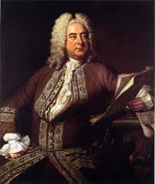

Klasicizmus (18.stor. a začiatok 19.stor.)
Feudalizmus sa úplne rozkladá. Vznikajú nové myšlienkové a náboženské prúdy. V hudbe nastáva rozvoj komických operných žánrov (opera buffa, opéra comique, Singspiel). Komorná hudba a symfonická hudba nadväzujú na tanečnú rytmiku šľachtických (menuet) a ľudovejších tancov s vytváraním ornamentálne spevnej melodiky. Rozvíjajú sa dominujúce inštrumentálne žánre - typ homofónnej suity, sonáty. Inštrumentálnu hudbu klasicizmu najdokonalejšie reprezentuje sonátová forma.
Klasicizmus delíme na raný a vrcholný.
Zjednodušuje sa baroková prezdobenosť a komplikovanosť.
Dochádza k ustáleniu viacerých hudobných pravidiel, napr: reforma opery, oratóriá využívajú aj svetské texty, vznik komickej opery, hromadné využívanie klavíra, zavedenie postupnej dynamiky, ustálenie zloženia orchestra na 30-40 členov, povýšenie komornej hudby na koncertnú úroveň, nadvláda homofónie, založenej na základných harmonických funkciách.

Hudobné formy klasicizmu:
Symfónia – orchestrálna skladba, má spravidla 4 časti: rýchla – pomalá –tanečná - rýchla
Niektorí skladatelia ešte nejaký čas tvoria symfónie podľa barokovej schémy: R-P-R
Sonáta – skladba pre sólový nástroj - cyklická sonátová forma
Sólový koncert
Rondo
Variácie
Divertimento
Serenáda
Sonáta – trojčasťová skladba: expozícia-rozvedenie-repríza
Expozícia je založená na dvoch kontrastných téma
( charakter,tónia,tempo)
Rozvedenie sa zaoberá spracovaním obidvoch tém
Repríza je opakovaním expozície, no bez kontrastu

Rondo – cyklická skladba – striedanie epizód s refrénom – stále návrat k pôvodnej téme
Variácie – viacčasťová skladba, začína predvedením témy a nasledujú variácie (tempo, tónina, rytmus, presun do iného hlasu,...)
Divertimento a serenáda – voľnejšie skladby, bez prísnych pravidiel, skôr rýchlejšieho tempa

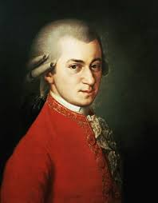
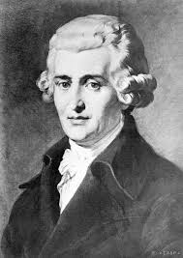
Predstavitelia :
- Franz Joseph Haydn
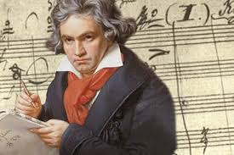
- Wolfgang Amadeus Mozart
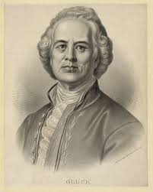
- Ludwig van Beethoven
- Christoph Willibald Glück
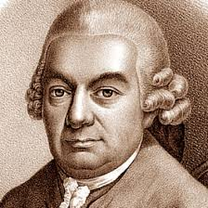
- Carl Philipp Emanuel Bach
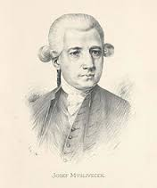
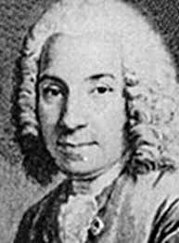
- Josef Mysliveček

Franz Joseph Haydn (Rohrau 1732 – 1809 Viedeň)
Bol synom chudobného vidieckeho kolára. Otec hral na harfe a matka dobre spievala. Od 6.rokov spieva v zbore v chráme sv.Štefana vo Viedni a navštevuje cirkevnú školu v Heinburgu. Učí sa hrať na husliach a na klavíri. Stáva sa žiakom talianskeho skladateľa Nikola Porporu. Neskôr vystriedal niekoľko pracovných miest. V roku 1760 sa oženil s Mariou Annou Kellerovou. Bola vraj veľmi hašterivá a manželstvo nebolo šťastné. Potomkov nemali. Haydn nebol výzorom pekný, bol plešatý, nízkej postavy a tvár mal zjazvenú, napriek tomu mal úspech u žien a sám mal ženy rád.
V roku 1761 vstupuje ako kapelník do služieb kniežaťa Eszterházyho – maďarského šľachtica. Má vynikajúce pracovné podmienky - umožňujú mu rozvíjať svoj talent. Komponuje a podniká hudobné cesty. Vedie 15 – 20 členný dvorný orchester. V roku 1792 sa stáva učiteľom Ludwiga van Beethovena.
Dielo:
Vyznačuje sa nezvyčajnou sviežosťou, ľahkou melodikou a jasnými harmóniami. Skomponoval viac ako 1000 diel:
- 104 symfónií
- 60 klavírnych sonát
- 4 oratóriá
- 24 opier
- sláčikové koncerty
- omše a iné hudobné diela

Najhrávanejšie:
- symfónie: č.6 - Ráno, č.7 - Poludnie, č.8 - Večer, č.26 – Vianočná, č. 44 – Smútočná, č. 45–Rozlúčková, Hodiny č.101
- Parížske symfónie – 6
- Londýnske symfónie – 12 - S úderom na tympan (94), S vírením kotlov(103),
- oratóriá: Stvorenie a Ročné obdobia
Sláčikové kvartetá:
- Ruské
- Vtáčie
- Škovránčie
- Cisárske
Najznámejšie diela vznikli po 50.roku života. Rozšíril orchester o nové nástroje. V roku 1797 – skomponoval hymnu pre viedenský cisársky dvor, ktorá sa v roku 1918 stáva rakúskou národnou hymnou.
Bol známy tým, že po dokončení diela na konci stále dopísal „Lausdeo“ – Chvála Bohu.
Bol veľmi obľúbeným človekom. Bol láskavý a plný optimizmu. Oddaný katolík. Miloval svoj záhon ruží – oddychoval pri ňom, keď bol unavený zo skladania. Mal rád poľovačku a rybárčenie. Stretol sa s Mozartom a stali sa priateľmi. Dvakrát denne prichádzal ku kniežaťu, kde dostával pokyny, akú hudbu má skladať. Zomrel ako slávny, považovaný za otca symfónie.

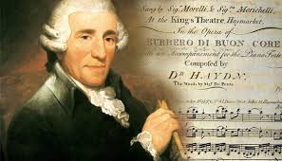

Wolfgang Amadeus Mozart (Salzburg 27.1.1756 – 5.12.1791 Viedeň)
Najmladší zo siedmich detí. Otec Leopold a matka Anna Maria. Dospelosti sa dožil iba on a staršia sestra Anna Maria, prezývaná Nanerl – Nanynka. Obe deti boli predstavované ako zázračné deti – od detských rokov ich rodičia vozili po Európe na rôzne turné. Koncertovali v Nemecku, Holandsku, Paríži, Londýne, Haagu, južnom Francúzsku, Švajčiarsku a Anglicku.
V Londýne sa zoznámil s Johannom Christianom Bachom, ktorý ho učil hrať na klavíri a spoznal tu bližšie taliansku operu. V neskoršom veku už podniká študijné cesty sám so svojím otcom po Taliansku. Vďaka otcovým známostiam získava hudobné objednávky od šľachty. Počas ciest po Taliansku sa zhoršil jeho vzťah s otcom. Nejakú dobu strávil ešte v rodnom Salzburgu, ale po prepustení zo služby odišiel s matkou na ďalšie turné po Európe. Nepodarilo sa mu získať miesto v Mannheime, preto cestujú do Paríža. Tu sa matka nakazila tyfoidnou horúčkou a zomiera. Vracia sa do Salzburgu, kde ale život ťažko znáša. Usiluje sa prepustenie zo služieb arcibiskupa, ten mu však nevyhovie. Mozart ilegálne opúšťa mesto a odchádza do Viedne. Tu zažíva dobré obdobie, ožení sa a prvé dieťa – syn – mu zomiera niekoľko mesačný. Cestuje do Salzburgu za otcom predstaviť manželku, k zmiereniu však nedochádza. Popri svojich cestách navštívil aj Prahu.
Finančne žil kolísavo, raz mal dostatok, raz bral pôžičky. Financoval manželkine liečenia – tri potraty– to bolo náročné. Celý čas pociťuje závisť a skryté nepriateľstvo od Salieriho, vtedajšieho dvorného kapelníka na viedenskom dvore. Zomiera 5.12.1791. Podľa špekulácií bol otrávený, lebo bol nepohodlný. Nie je to však potvrdené .

Dielo :
Mozartova hudba je priezračná, melodicky bohatá, brilantná a inštrumentačne vyvážená. Je nenáročná na počúvanie, zložitejšia však na interpretáciu. Mal rád durové – veselé tóniny a rýchle tempá. Jeho hudba je živá, hravá, v pomalých tempách meditatívna, ale zrozumiteľná.
Pre orientáciu v jeho dielach sa používa Köchelov zoznam z roku 1862 (Ludwig van Köchel)

- 21 opier
- 18 omší
- 41 symfónií
- 29 klavírnych koncertov
- 5 husľových koncertov
- 8 koncertov pre dychové nástroje
- koncertné symfónie
- serenády
- pochody a tance
- 35 sonát
- klavírne triá
- 18 klavírnych sonát
- klavírne kvartetá
- klavírny kvintet
- kánony
Celkovo napísal 626 diel.

Jeho celé meno : Joannes Chrysostomus Wolfgangus Theophilus (Amadeus)
Ako 13 ročný už bol kapelníkom ( bez výplaty).Vďaka koncertom dobre zarábal. Bol však márnotratný – drahé byty, početný personál, drahé oblečenie, hral karty a biliard o peniaze. Mal 6 detí.

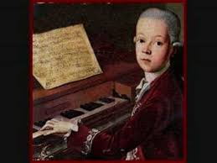

Ludwig van Beethoven ( Bonn 1770-1827 Viedeň)
Najmladší z trojice viedenských klasikov. Pochádzal z chudobnej roľnícko-remeselníckej rodiny. Bol flámskeho pôvodu. Slovíčko „van“ nedokazuje šľachtický pôvod, skôr naopak – z prekladu znamená „ z repového dvora“. Starý otec bol hudobníkom u kolínskeho arcibiskupa, otec sa stal spevákom. Otec obdivoval Mozarta a chcel svojho syna naučiť hrať na klavíri a na husliach, často ho v noci budil, aby cvičil. Bol alkoholikom. Zo šiestich detí v rodine prežili iba dvaja.
Už od detstva slúži ako druhý organista, dostáva plat a ako 13ročný komponuje komornú hudbu. Hrá na viole a čembale, cestuje do Viedne, chce byť žiakom Mozarta. Ten ho pre zaneprázdnenosť neprijíma. Pri druhej ceste do Viedne Mozart už nežije. Kompozíciu ho učí Haydn a Salieri.
V roku 1796 podniká koncertné turné – Praha-Bratislava-Berlín. V 30-tich rokoch začína strácať sluch a kariéra virtuóza sa končí. Zomiera na následky otravy olovom z nekvalitného vína. Na pohrebe je 20 000 ľudí. Policajti zabezpečovali bezpečnosť a poriadok. Pochovaný je na viedenskom cintoríne.
Dielo:
- 9 symfónií
- Eroica (3.), Osudová (5.), Pastorálna (6.), S ódou na radosť (9.)
- Eroicu pôvodne venoval Napoleonovi, ale keď sa dozvedel, že sa dal vyhlásiť za cisára, tak venovanie vytrhol
- prvý v histórii zaradil do symfónie zbor – Óda na radosť – dnes hymna EÚ (text F.Schillera)
- 5 klavírnych koncertov
- husľový koncert D dur
- trojkoncert – klavír, husle, violončelo
- hudba k dráme Egmond
- balety, operety
- ouvertúra Coriolan c mol
- pochody, fantázie, oratórium, 2 omše
- klavírne skladby – Pre Elišku
- 32 sonát ( č.14 Sonáta mesačného svitu – Sonata quasi una fantasia )
- komorná hudba pre sláčikové aj dychové nástroje
- variácie, piesne, úpravy piesní
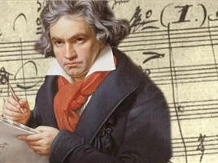
Romantizmus (19.storočie)
Víťazstvo Francúzskej revolúcie zabezpečilo politickú a hospodársku moc meštianstvu – buržoázii. Vytvára sa nový svetonázor a nový umelecký sloh – romantizmus. Zdôrazňuje citovosť, cit. Je protikladom klasicistickému racionalizmu. Umelec vyjadruje radosť, smútok, nádej, túžbu a iné nálady ľudského vnútra. Skladateľ je osobnejší.
Romantizmus prejavuje veľký zmysel pre prírodu, lásku k histórii, obdivuje, ľudové rozprávky, balady, legendy a báje, ľudové piesne a tance. Zdôrazňuje sa spevnosť a vláčnosť melódií, uplatňujú sa melodické a rytmické prvky ľudovej hudby, využíva sa chromatika, odvážna harmónia. Orchester je obohatený o nové nástroje – tuba, trombón, harfa, čím vzniká nová zvuková farebnosť. Umelci využívajú zdokonalený kladivkový klavír.
Rozvíjajú sa národné kultúry a vznikajú národné školy v hudbe, hudba si získava široké masy ľudí, zakladajú sa spevácke zbory, rozvíja sa hudobný život. Hudba už neslúži len cirkvi a šľachte, ale stáva sa súčasťou života celej spoločnosti. Romantická hudba sa stáva základom pre ďalší a moderný vývoj hudby.
Národné školy:
Nemecko : Franz Schubert
Carl Maria von Weber
Felix Mendelssohn-Bartholdy
Robert Schumann
Johannes Brahms
Taliansko : Giacomo Rossini
Vincenzo Bellini
Gaetano Donizetti
Francúzsko :Daniel Francoįs Auber
Giacomo Meyerbeer
Jules Massenet
Poľsko : Stanislav Moniuszko
Frederyk Chopin
Nórsko : Edvard Hagerup Grieg
Rusko : Michail Ivanovič Glinka
Alexander Sergejevič Dargomyžskij
Mocná hŕstka
Peter Iľjič Čajkovskij
Česko : Bedřich Smetana
Antonín Dvořák
Zdeněk Fibich

Slovensko : Ján Levoslav Bella
Viliam Figuš-Bystrý
Mikuláš Moyzes
Mikuláš Schneider-Trnavský

Klasicizmus môžeme rozdeliť na raný romantizmus - Franz Schubert, Carl Maria Weber, Felix Mendelssohn-Bartholdy, čistý romantizmus - Robert Schumann, Frederyk Chopin,
novoromantizmus - Hector Berlioz, Franz Liszt, Richard Wagner a napokon neskorý romantizmus Gustav Mahler, Richard Strauss.
Toto posledné obdobie sa však už vyvíja s novými smermi, napriek tomu však romantizmus v niektorých prípadoch prežíva ešte hlboko v 20. storočí.
V rôznych krajinách sa romantizmus prejavoval rozlične. Taliansky romantizmus sa v opere (Giuseppe Verdi) postavil do služieb nacionalizmu; vo Francúzsku sa do popredia dostali momenty fantastické, náboženské, sociálne a prejavuje sa obdiv prírody (H.Berlioz, Ch. Gounod, C. Franck), v Nemecku momenty fantasticko-mýtické, subjektívne a nacionálne (F.Schubert, C.M.Weber, F.Mendelssohn, R.Schumann, R.Wagner, J.Brahms). F.Chopin ako Poliak sa druží nacionálnym pohľadom k nemeckému romantizmu. F.Liszt patrí orientáciou do francúzskeho romantizmu. Český romantizmus je nacionálnym zameraním blízky nemeckému, ale s menšou mierou subjektivizmu a fantastickosti (B. Smetana, A. Dvořák, Z. Fibich). V Rusku sa k nacionálnemu momentu pripájala rozprávkovosť, exotizmus a historizmus (M.I.Glinka, A.Borodin, M.P.Musorgskij,
N.Rimskij-Korsakov, P.I.Čajkovskij).

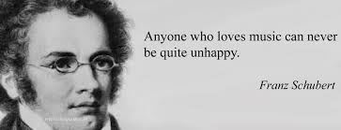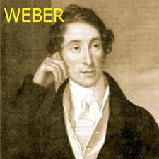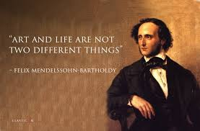

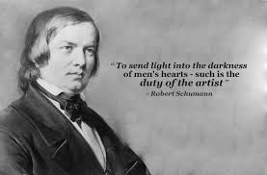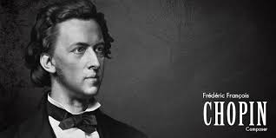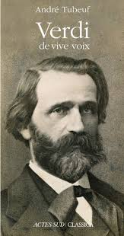

V novoromantizme (2.pol.19.stor.) sa vnášajú nové výrazové prostriedky, zvlášť do programovej hudby. Orchester sa rozširuje až na 300 členov, čím sa obohacuje jeho farebnosť. Vznikajú nové formy – symfonická báseň, rapsódia, orchestrálna predohra, programová a dramatická symfónia, hudobná dráma.
Dielo často zjednocuje spoločná, často obmieňaná téma nazývaná ideé fix.
Predstavitelia :
Hector Berlioz – považovaný za zakladateľa novoromantizmu – autor prvej programovej symfónie.
Fantastická symfónia skomponovaná pod vplyvom skladateľovej lásky k slávnej herečke Harriet Smithsonovej , má 5 častí – Sny a vášne, Na plese, Na vidieku, Cesta na popravisko, Sabat čarodejníc. Celé dielo je zjednocuje 40taktová ideé fix (utkvelá môyšlienka).
Napriek mnohým ďalším vynikajúcim kompozíciám veľmi ťažko zápasil o uznanie i o živobytie vo Francúzsku. No bez jeho tvorby a hudobného vplyvu si ťažko dokážeme predstaviť Liszta i Wagnera.

Franz Liszt – maďarský skladateľ, klavírny virtuóz, zakladateľ symfonickej básne (13). Zobrazoval v nich literárne, výtvarné diela, úvahy nad vlastnými zážitkami. Prométheus, Hamlet, Hungaria, Od kolísky po hrob.
Zaslúžil sa o uvedenie tvorby Schumanna, Schuberta, Berlioza.

Richard Wagner – nemecký skladateľ, reformátor opery, zakladateľ hudobnej drámy, využíva chromatiku, zbory, polyfóniu.
Opery: Tristan a Izolda, Prsteň Nibelungov, Blúdiaci Holanďan.

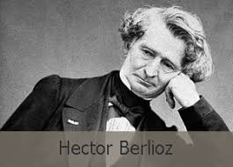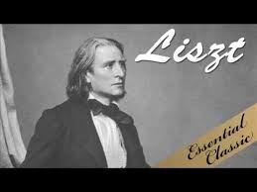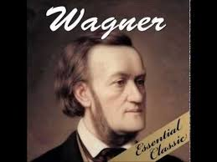

Klasicizujúci romantizmus
Predstavitelia:
Johannes Brahms – nemecký romantický skladateľ, ale používa kompozičné techniky a formy klasicizmu. Bol klaviristom, dirigentom, zbormajstrom. V jeho skladbách prevláda lyrický tón, spevná melodika, bohatá harmónia, citpvá a výrazová hĺbka.
Dielo : symfónie, klavírna tvorba (balady, valčíky, fantázie, variácie – Uhorské tance), klavírne koncerty, husľové koncerty, piesňová tvorba.
Pomohol Dvořákovi vydať Moravské dvojspevy, čím získal Dvořák štipendium a komponoval ďalšie diela, ktoré ho preslávili.

Anton Bruckner – rakúsk skladateľ, považovaný za najlepšieho organistu v Európe. Po Beethovenovi najväčší skladateľ katolíckej chrámovej hudby. Vo svojej vlasti mal ťažkosti pri presadzovaní svojej hudby, kvôli sympatiám a obdivu R.Wagnera. Viedeň viac uznávala Brahmsa. No jeho 9 symfónií malo vo svete veľký úspech.

Cezar August Franck - francúzsky skladateľ a organista. Založil modernú francúzsku organovú školu. Veľkolepé sú jeho oratóriá : Blahoslavenstvá, Ruth, Vzkúpenie... K jeho najkrajším dielam patrí Symfónia d mol.

Talianska opera

Giuseppe Verdi (1813-1901): taliansky skladateľ, ktorý sa stal symbolom boja za zjednotenie Talianska. Vlastenecké myšlienky vkladá do svojich diel. Svedčí o tom opera Nabucco a Zbor Židov z tejto opery sa stal hymnou talianskych revolucionárov, ktorí túžili po slobode.
Vyrastal v skromných podmienkach a len vďaka podpore mecenáša mohol študovať. Neskôr sám podporoval nemocnice, stavby mostov a ciest. Prežil osobnú tragédiu, keď mu v priebehu pár dní zomreli dve deti aj manželka. Celý svoj majetok aj výnosy z diel zanechal Domovu pre zostarnutých hudobníkov, ktorý dal aj sám postaviť.
Jeho diela majstrovsky vystihujú celý citový svet človeka- lásku, nenávisť, pomstu, zúfalstvo, žiarlivosť, obetavosť, vlastenectvo.
Opery: Nabucco, Traviata, Trubadúr, Rigoletto, Aida, Othelo, Falstaff, Maškarný bál. Skomponoval ich 27.

Ďalší predstavitelia talianskej opery v 19.stor. : Gioacchino Rossini – Barbier zo Sevilly, Giacomo Puccini – Bohema, Tosca, Madam Betterfly.
Ruská národná hudba
Politické pomery v Rusku sa v 19.storočí prudko menili, bol to dôsledok revolučných rokov 1830-1845. V roku 1861 dochádza k zrušeniu nevoľníctva Alexandrom II. V tomto ovzduší sa rodí aj ruská národná hudba. Jej zakladateľom je Michail Ivanovič Glinka. Národnou operou sa stala jeho opera Ivan Susanin zvaná tiež Život za cára.
Pokračovateľom a nadšencom národnej hudby v Rusku bol Alexander Sergejevič Dargomyžskij.
Na tradíciu Glinkovej a Dargomyžského hudby nadväzuje činnosť mladých ruských skladateľov, ktorých ruský kritik Vladimír Vasilievič Stasov zoskupil do spolku, ktorý nazval Mocná hŕstka- Mogučaja kučka.
Toto zoskupenie tvorili piati skladatelia:
Milij Alexejevič Balakirev
Alexander Porfirievič Borodin
Modest Petrovič Musorgskij
Nikolaj Andrejevič Rimskij-Korsakov
Cézar Antonovič Kjuj

Tvorba :
Michail Ivanovič Glinka (1804 – 1857) - bol prvý skladateľ v Rusku, ktorému sa podarilo nahradiť západné umelecké vplyvy národným umením. Opery: Ivan Susanin , Ruslan a Ľudmila -prvá ruská národná rozprávková opera, orchestrálne skladby: Noc v Madride, Kamarinskaja,
piesne, komorné skladby.

Alexander Sergejevič Dargomyžskij (1813 – 1869)- opery: Rusalka, Kamenný hosť, okolo 100 romancí, orchestrálne obrazy.

Milij Alexejevič Balakirev (1836 – 1910) organizačný vodca skupiny,
ostatným členom pomáhal pri osvojení si skladateľských zručností.
V Petrohrade založil Bezplatnú hudobnú školu.
Symfonická báseň Tamara, klavírna fantázia Islamey, predohry, symfónie, úpravy ľudových piesní.

Alexander Porfirievič Borodin (1833 – 1887) – lekársky chemik, hudbe sa venoval len vo voľnom čase, jeho tvorba nie je rozsiahla, ale významná.
Opera Knieža Igor , symfónia h mol Bohatierska.

Modest Petrovič Musorgskij (1839 – 1881)- najväčší zjav ruskej hudby tej doby. Pôvodne bol dôstojníkom, neskôr úradníkom. Jeho tvorba bola pokroková, komponoval na základe poznania ruskej ľudovej piesne a obohatil hudbu o novú melodiku, rytmus, harmóniu a farebnosť.
Opery: Boris Godunov, Chovanština, Soročinský jarmok
Klavírny cyklus Obrázky z výstavy (Kartinky)
Piesňové cykly: Piesne a tance smrti, Detská izba

Nikolaj Andrejevič Rimskij-Korsakov (1844 – 1908) technicky najvyspelejší a najvzdelanejší člen Mocnej hŕstky. Bol lodným dôstojníkom, hudbu študoval u Balakireva a neskôr sa
stal profesorom na petrohradskom konzervatóriu.
V tvorbe sa opieral o bohatstvo ľudovej piesne, Glinkovu tradíciu a západných skladateľov.
Tvorba:
15 opier: Májová noc, Snehulienka, Mozarta Salieri, Sadko, Cárska nevesta, Rozprávka o cárovi Saltánovi, Zlatý kohútik
symfonická tvorba: suita Šeherezáda, suita Antar, symfonický obraz Sadko,
Španielské capriccio, Klavírny koncert cis mol
Komorná a piesňová tvorba

Cézar Antonovič Kjuj (1835-1918) - ruský armádny dôstojník. Ovplyvnil ho Balakirev. Venoval sa špecificky ruskej hudbe, bol aj hudobným kritikom.
Tvorba :
Opery: Mandarínsky syn, Väzeň z Kaukazu, Kocúr v čižmách
Orchestrálne a klavírne skladby.

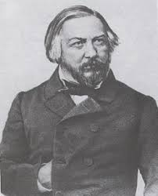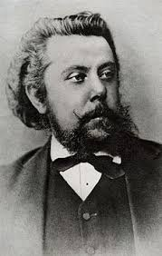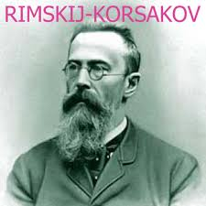

Peter Iľjič Čajkovskij ( 1840-1893)
Predstaviteľ ruskej národnej hudby, prvý ruský skladateľ európskeho významu. Nadväzuje na európsky romantizmus aj na ruskú národnú hudbu a tak vytvára rusko-európsku hudobnú reč novoromantizmu.
Vyštudoval právo, pôsobil na Ministerstve spravodlivosti v Petrohrade. Ako 23-ročný zanechal štátnu službu a doštudoval na petrohradskom Konzervatóriu. Po skončení štúdia pôsobí v Moskve ako profesor hudobnej teórie. Od roku 1877, vďaka finančnej podpore kňažnej von Mekk, sa venuje výlučne hudobnej tvorbe. Ako dirigent svojich diel precestoval celú Európu i Ameriku. V Prahe sa stretáva s A.Dvoŕákom. Ten na jeho pozvanie potom diriguje v Rusku. P.I.Čajkovskij, nazývaný aj „ruský Beethoven“, písal najmä symfónie, opery, balety a komorné diela. Jeho diela sú plné jasu a optimizmu i napriek tomu, že vznikli v čase tragických životných skúseností. V nádhernej 6.symfónii akoby už v 1.časti zaznela predtucha smrti,4.časť Adagio lamentoso, najlepšie charakterizujú Balakirevove slová : „Ako musel ten človek trpieť, aby mohol také niečo napísať...“.
Dielo:
6 symfónií - ( 1. Zimné sny, 4.Osudová, 6 h mol Patetická,...)
opery – Eugen Onegin, Piková dáma, Mazepa (podľa Puškina), Črievičky ( podľa Gogoľa)
balety - Labutie jazero, Spiaca krásavica, Luskáčik
orchestrálne diela – Talianske capriccio, Slávnostná predohra 1812,
Rómeo a Júlia, 3 klavírne koncerty, husľový
koncert D dur, 3 sláčikové kvartetá
klavírne cykly - Album pre mládež, Ročné doby

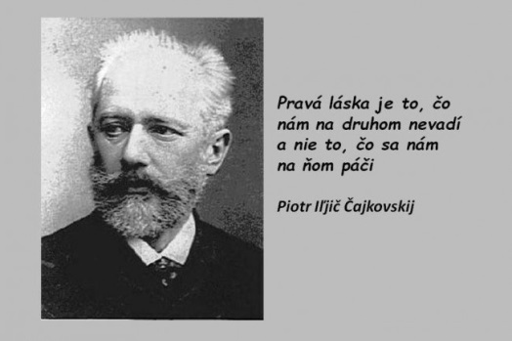

Frederyk Chopin (22.2. (1.3.) 1810 Želazowa Wola (pri Varšave) - 17.10.1849 Paríž)
Poľský hudobný skladateľ a klavírny virtuóz obdobia romantizmu známy svojimi takmer výlučne klavírnymi skladbami.
Chopinov otec bol francúzsky emigrant, matka pochádzala zo schudobneného šľachtického rodu z Poľska. Prežil krásne detstvo vo Varšave. V roku 1816 sa začal učiť hru na klavíri u Čecha Vojtěcha Živného. Už v siedmich rokoch sa pokúšal o svoje prvé skladby.
Od roku 1822 bol žiakom varšavského lýcea, medzi rokmi 1826-29 sa učil u Józefa Elsnera hudobnú teóriu na konzervatóriu.
Koncertoval vo Viedni, Prahe, Tepliciach a Drážďanoch.
V roku 1830 opustil Poľsko a vydal sa do Viedne.
Jeho umenie, šarm, prenikavá inteligencia a vybrané spôsoby k nemu pútali pozornosť spoločnosti.
V roku 1831 sa presídlil do Paríža, kde pôsobil tiež ako učiteľ hudby
nadviazal tu vzťah s George Sandovou, ale zostal až do konca života slobodný.
V rokoch 1838-39 sa zdržiaval na Malorke, kde ťažko ochorel pľúcnou chorobou. Často sa zdržiaval v kúpeľoch po celej Európe. Tuberkulóze podľahol 17. októbra 1849 v Paríži. Tu je pochovaný.
Jeho srdce v striebornej schránke je však uložené vo Varšave.

Dielo:
Chopin napísal vyše 200 skladieb, medzi tie najvýznamnejšie patria:
20 valčíkov
17 polonéz
27 etúd
26 prelúdií
21 noctúrn
58 mazuriek
4 scherzá
Jeho hudba predstavuje vrchol romantickej klavírnej tvorby a dodnes patrí k základnému repertoáru klaviristov.
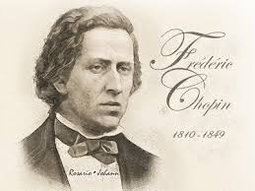

Slovenská národná hudba (koniec 19. a 1.pol. 20.storočia)
V 19.storočí sa dostáva do popredia záujmu skladateľov ľudová pieseň. Hudobný život bol na slušnej úrovni v Bratislave, Košiciach a vďaka nadšencom aj v banských mestách – Kremnica, Kežmarok, Banská Bystrica, Spišská Nová Ves.

Viliam Figuš Bystrý- bol profesorom hudby v Banskej Bystrici. Vychádzal z ľudových piesní najmä z detvianskeho folklóru. Vyberal si dobré básnické texty. Písal pod pseudonymom Bystrý. Založenie SND ho podnietilo k napísaniu opery Detvan, mala však veľa kompozičných chýb, bol to iba sled spevov a tancov, preto nebola uznaná za národnú operu. Skomponoval a upravil 1000 slovenských ľudových piesní, zostavil Slovenský zborník.

Ján Levoslav Bela – komponoval v slovenskom národnom duchu a bol na čele slovenského hudobného hnutia. Pôsobil v B.Bystrici, Kremnici, neskôr odišiel do Sibine v Rumunsku. V roku 1928 sa vrátil do Bratislavy.
Bol prvým slovenským hudobníkom európskeho významu.
Tvorba: opera Kováč Wieland - takisto neuznaná za národnú opery kvôli tomu, že mala nemecký text, kantáty – Svadba Jánošíkova, Divný Janko, symfonická báseň – Osud a ideál.

Mikuláš Moyzes – tvorbou zasahoval do všetkých žánrov. Najdlhšie pôsobil v Prešove, kde bol organistom a učiteľom hudby na Učiteľskom ústave. Tu mu bola blízka ľudová pieseň zo Šariša. Bol tvorcom baladického slohu – balada Ctibor.
Tvorba: Malá vrchovská symfónia, orchestrálna predohra Naše Slovensko, melodrámy, zborové úpravy slovenských ľudových piesní.

Mikuláš Schneider-Trnavský- skladateľ, dirigent, hudobný pedagóg. Študoval na konzervatóriu v Budapešti a vo Viedni. V Prahe študoval organ a kompozíciu. Pôsobil v Dóme sv.Mikuláša v Trnave. Zaslúžil sa o založenie Hudobnej a dramatickej akadémie v Bratislave. Zhotovil Jednotný katolícky spevník.
Dielo : zbierky umeleckých piesní – Drobné kvety, Slzy a úsmevy, Zo srdca, Piesne o matke, Nad kolískou, Slovenské ľudové piesne..., symfonická báseň Pribinov sľub.
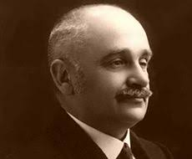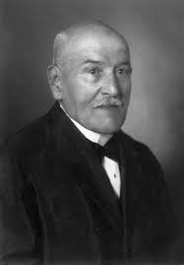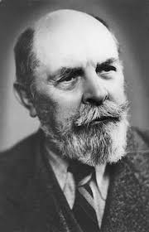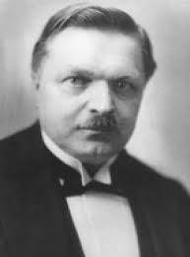

Slovenská hudobná moderna (20.stor.)
Alexander Moyzes –syn Mikuláša Moyzesa, študoval v Prahe u V.Nováka, pôsobil ako profesor v Hudobnej a dramatickej akadémii a na VŠMU v Bratislave. Je autorom symfónií, predohier, klavírnych i komorných diel. Je autorom prvej slovenskej symfónie.
Dielo: 12 symfónií, Tance z Gemera, Tance y Pohronia, zborové a piesňové úpravy pre SĽUK a Lúčnicu.

Eugen Suchoň
Autor slovenskej národnej opery Krútňava. Venoval sa zborovej, orchestrálnej a klavírnej tvorbe . Študoval v Prahe u V.Nováka.
Dielo : opery - Krútňava, Kráľ Svätopluk, kantáta Žalm zeme podkarpatskej, klavírny cyklus Obrázky zo Slovenska, zbor Aká si mi krásna.

Ján Cikker
Pôsobil ako dirigent Slovenskej filharmónie a speváckeho zboru Slovenských učiteľov, bol profesorom kompozície na VŠMU.
Dielo : opery – Juro Jánošík, Beg Bajazid, Mister Scrooge, Vzkriesenie, Rozsudok, Hra o láske a smrti, symfonická báseň O živote ( Leto, Vojak a matka, Ráno).

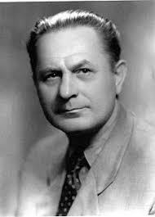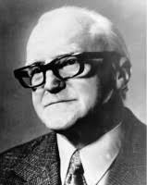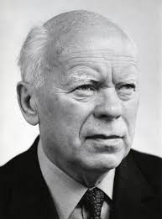

Súčasní skladatelia : Jozef Podprocký, Juraj Hatrík, Vladimír Godár, Peter Breiner, Iris Szeghyová, Ľubica Čekovská.

Česká národná hudba
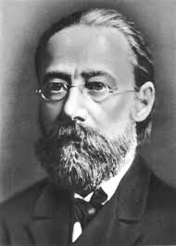
Bedřich Smetana (1824-1884)
Český skladateľ, predstaviteľ novoromantizmu, tvorca národnej hudby.
Na husliach hral už ako 4-ročný, 6-ročný koncertoval ako klavirista. Ako 19-ročný sa stal učiteľom hudby. V roku 1849 sa ženil, mal 3 dcéry. Dve mu však zomreli a manželka ochorela na tuberkulózu. Ako 32-ročný odchádza do Švédska zabudnúť na rodinné nešťastie a tiež pre finančné problémy. Po troch rokoch mu zomiera aj manželka. Po návrate do vlasti sa len ťažko presadzuje a nedarí sa mu získať miesto profesora na konzervatóriu. Po dlhej a ťažkej chorobe ohluchol, ale neprestal komponovať. Hluchota ho donútila utiahnuť sa do ústrania. Žil v horárni u svojho zaťa. Tu dokončil cyklus 6 symfonických básní Má vlast, svoje najznámejšie dielo. (Vyšehrad, Vltava, Šárka, Z českých luhů a h hájů, Tábor, Blaník).
Opery : Braniboři v Čechách, Dalibor, Libuša, Hubička, Tajomstvo, Dve vdovy, Predaná nevesta (česká národná opera), Čertova stena, Viola –nedokončená.
Klavírne diela : České tance, Sny, Na brehu morskom, Lujzina polka, Lístky do pamätníka.
Symfonické básne : Má vlast, Richard III.
Komorná hudba : sláčikové kvarteto Z mého života, Trio g mol.

Antonín Dvořák (1841-1904) 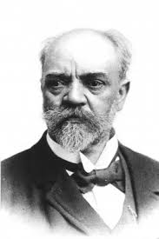

Český skladateľ, predstaviteľ klasicizujúceho romantizmu. Spolu s B.Smetanom a Z.Fibichom je tvorcom českej národnej hudby. Absolvoval organovú školu, bol violistom v divadelnom orchestri, vyučoval a ako 20-ročný začal komponovať.
Johannes Brahms doporučil nemeckému vydavateľovi Dvořákove Moravské dvojspevy, pretože ako prvý spoznal Dvořákov výrazný talent.
Keď na objednávku vydavateľa píše I.rad Slovanských tancov (8), ešte netuší, že ho preslávia po celom svete. Nemecký hudobný kritik Louis Ehlert o ňom píše : „ Je tu konečne celý talent so zázračnou prirodzenosťou, humorom. Dvořák píše tak veselé a pôvabné basy, že sa hudobníkovi smeje srdce v tele.“
O 8 rokov neskôr skomponoval Dvořák II.rad Slovanských tancov. Pôvodne boli tance písané pre štvorručný klavír, po úprave pre orchester sa ich úspech ešte znásobil.
V rokoch 1892-95 pôsobil v New Yorku ako riaditeľ Konzervatória. Odrazom dojmov z toho pobytu je najznámejšia 9.symfónia e mol Z nového sveta.
Tvorba :
Opery: Jakobín, Armida, Kráľ a uhliar, Tvrdé palice, Vanda, Rusalka, Dimitrij, Čert a Káča, Šelma a sedlák. ( JAK TVRDá ČíŠ )
Symfonické básne: Vodník, Polednice, Holoubek, Zlatý kolovrat ( na Erbenove balady)
Symfónie (9): najznámejšia č.9 e mol Z nového světa (2.časť Largo)
Orchestrálne skladby: Serenády, Legendy, Slovanské tance, Slovanské rapsódie, Humoresky – najslávnejšia č.7, pôvodne písaná pre klavír
Oratóriá: Stabat Mater dolorosa ( Stála matka bolestivá), Svatá Ludmila
Koncerty: pre klavír, pre husle, pre violončelo

Ako profesor pražského konzervatória vychoval skladateľov Josefa Suka, Vítězslava Nováka.

Impresionizmus
Je to umelecký smer, vznikol v roku 1874 . Slovo impresionizmus, z francúzskeho slova impression, znamená dojem. Základom bola maľba krajiny v danom okamihu. Maliari odmietajú maľovať ideálnu krásu.
Toto umenie ovplyvnilo i tak vzdialené kontinenty ako je Amerika, Austrália či Japonsko.
Diela impresionistov sa vyznačujú uvoľnenou maľbou, svetlou farebnosťou a náhodne pôsobiacimi obrazovými výjavmi.
Farby sa nemiešajú na palete, ale až na plátne (používali sa farby priamo z tuby, ktoré boli v tej dobe novinkou a umelci boli ohromení jej praktickosťou). Prevažujú jasné, žiarivé a čisté farby, vylúčená je čierna.
Hlavným námetom impresionistických skladieb bola príroda, ktorá sa stále farebne mení.
Typické motívy sú vlny, hmla, oblak, vietor, slnko a pod.
Predstaviteľmi výtvarného impresionizmu boli Claude Monet, Edouard Manet, Paul Gauguin, Vincent van Gogh.

Hudobný impresionizmus
Za zakladateľa hudobného impresionizmu sa považuje francúzsky skladateľ Claude Debussy. Jeho tvorivý postoj je zameraný na zachytenie atmosféry vizuálnych vnemov a obrazných predstáv. Zdôrazňuje momentálne vnemy, akordická krása vzniká zo zložitejších súzvukov, používa melodické ozdoby – arabesky.
Predstavitelia hudobné ho impresionizmu:
- Claude Debussy
- Maurice Ravel
- Manuel de Falla
- Alexandr Nikolajevič Skriabin
- Jozef Suk

Claude Debussy (1862 – 1918) 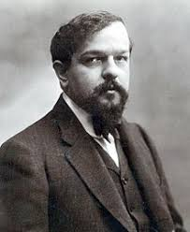Francúzsky skladateľ a klavirista, študoval v Paríži, kde spoznal umenie impresionistických maliarov. Veľmi naň zapôsobila aj pôvodná orientálna hudba. V hudbe vytvoril nový jazyk – melodický, harmonický, zvukový aj stavebný.
Dielo:
predohra Faunovo popoludnie
opera Pelléas a Mélissandra
trojčasťová freska More
Images (Obrazy) pre orchester
vokálna skladba Márnotratný syn
pre klavír: Bergamská suita, Arabesky, Rytiny, Masky, Detský kútik
Syrinx pre sólovú flautu

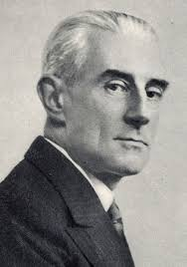
Maurice Ravel (1875 – 1939)
Francúzsky skladateľ a dirigent, narodil sa v Španielsku a žil v Paríži.
V jeho tvorbe sa odráža španielska exotika a výrazný rytmus.
Dielo:
orchestrálna Španielská rapsódia
balet Daphnis a Chloe (dafnis a kloe)
Couperinov (kuprénov) náhrobok pre orchester
klavírna tvorba: Vodotrysky, Zrkadlá, 2 klavírne koncerty
husľová fantázia Cigánka
Bolero pre orchester

Expresionizmus
Smer moderného, avantgardného umenia prvej štvrtiny 20. storočia. Prvé diela vystavené pod názvom „Expressionisme” sa objavili v Paríži už v roku 1901. Pomenovanie expresionizmus pochádza z franc. slova expression – výraz. Významne sa rozvíjal v Nemecku. Najväčší rozvoj zažíval expresionizmus počas prvej svetovej vojny a tesne po nej.
Témy sú veľmi ťaživé – smrť, hrozba smrti, ohrozenie ľudstva, hrozba zániku ľudstva, bieda, chudoba, vojna.
Expresionistické dielo zachytáva predovšetkým citové reakcie autora na rôzne zážitky zo skutočnosti.
Expresionizmus vyjadruje pocity tiesne, úzkosti, vyvolané presvedčením, že človek je vo svete bezmocný, stratený.
Postavy v dielach sú často výrazne kontrastné – jedna postava je napr. výrazne negatívne, iná výrazne pozitívna). Ocitajú v nekaždodenných situáciách – napr. nezvyčajný osud, nezvyčajná smrť, ťažká smrť,...) a postavy sú často aj netradičné a zvláštne – robot, nereálna postava, oživená mŕtva postava, zvrátená postava, groteskná postava,...).Tváre na portrétoch sú napr. také výrazné, až sú odporné, nepríjemné, vyvolávajú pocit utrpenia, škaredosti .
Expresionizmus našiel významné uplatnenie v divadle.
Predstaviteľmi tohto štýlu je tzv. II. viedenská škola- Arnold Schonberg (kvôli židovskému pôvodu musel pred 2. svetovou vojnou emigrovať do USA, kde aj umrel) a jeho žiaci Alban Berg (umrel mladý ešte pred 2. svet.v.) a Anton Webern (na konci 2. svet.v. ho zastrelil hliadkujúci americký vojak).

Po romantizme teda nastupuje obdobie, ktoré sa síce súhrnne nazýva HUDBA 20. STOROČIA, kde ide o súbor viacerých štýlov.

Dodekafónia- kompozičná technika založená skôr na matematickom modeli. Serializmus- používa rovnaký princíp, ako dodekafónia, ale nepracuje s celou množinou 12- tich tónov, ale tvorí menšie skupiny- série.
Neoklasicizmus- je protikladom predchádzajúcich troch štýlov - vracia sa k pravidlám klasických štýlov ,nie iba klasicizmu.
Neofolklorizmus- ako zdroj inšpirácie však používa ľudovú hudbu, často hudbu rôznych exotických krajín.

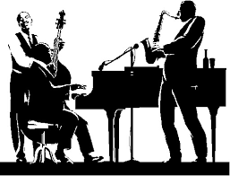
DŽEZ
Vznikol v mimoriadnych historických okolnostiach. Zaslúžili sa o to africkí černosi, ktorých dovážali novodobí otrokári z Afriky na americký kontinent. Svoju domorodú kultúru spočiatku nerozvíjali. Až po zrušení otroctva dochádza k intenzívnemu styku černochov s belošskou kultúrou, a teda aj hudbou.
Tak vzniká nový zvláštny hudobný jazyk – džez.
Americkí černosi zdedili po svojich afrických predkoch predovšetkým rytmus, ktorý je v africkej hudbe oveľa pružnejší, plastickejší a zložitejší ako v hudbe európskej. Často sa používajú synkopy.
Od džezového hudobníka sa očakáva, že pri interpretácii prejaví svoju individualitu nasadením, frázovaním, ozdobovaním, cifrovaním a obohacovaním melódie. Často pritom vytvára novú melódiu. Takýto spôsob sa volá improvizácia.

Blues
Blues stálo pri kolíske džezu. Je to sólový vokálny prejav černošského folklóru. Vznikol na plantážach amerického juhu v období tesne po skončení americkej občianskej vojny . Bluesoví speváci spievali prevažne o svojich vlastných zážitkoch, pocitoch, žiaľoch, radostiach a túžbach.
Bluesoví speváci boli dvojakí - jedni strávili celý svoj život v malej ohraničenej oblasti, druhí „tuláci“ sa neustále presúvali z miesta na miesto s kočujúcimi poľnohospodárskymi robotníkmi alebo putovali po hlavných cestách do veľkých miest. Vďaka tým druhým sa blues rozšírilo po celom juhu Spojených štátov.
Ragtime
Ak je blues akési podhubie džezu, potom ragtime je posledným predstupňom džezu. Je to zvláštny spôsob klavírnej hry. Vychádzal z piesní prístavných nakladačov z oblasti amerického stredného západu a z černošských tancov otrokov na plantážach. Druhým zdrojom bola hudba európskeho pôvodu, hlavne francúzska salónna hudba a dychová promenádna hudba. Začal vznikať začiatkom druhej polovice 80-tych rokov 19.storočia.
Tradičný džez
Vznikol na prelome 19.a 20.stor. v New Orleanse. Už vtedy to bolo obrovské mesto pri ústí rieky Mississippi, v ktorom vrel čulý život. Väčšinu obyvateľstva tvorili miešanci. Najprv sa džez ozýval v dychových kapelách. Černošskí muzikanti nepoznali noty, ale do svojho prejavu vsúvali improvizácie, spontánne ozdobovali melódie. Takéto kapely hrávali v tanečných a zábavných lokáloch.
V Chicagu a New Yorku sa s džezom zoznamujú aj belosi.
Na prelome 20-tych a 30-tych rokov vypukla svetová hospodárska kríza a spôsobila útlm zábavného umenia, a teda aj džezu.
Po jej ukončení sa džez objavuje znovu, ale už v novej forme – vzniká swing.
Swing
Je výsledkom spolupráce prvej generácie černošskej strednej triedy a prvej generácie muzikantsky dobre pripravených synáčikov z bielych, dobre situovaných rodín.
Bieli a čierni hudobníci začali prvý raz vystupovať v spoločných súboroch. Úpravy skladieb vyzerali tak, akoby rôzne sekcie orchestra medzi sebou viedli „rozhovor“ ( trúbky, saxofóny, trombóny,...). Pri hraní sa často objavovali improvizované sóla.

Osobnosti džezu

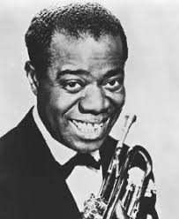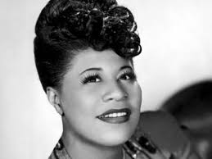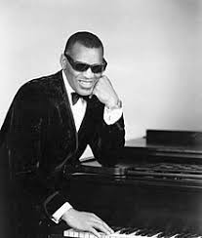

Louis Armstrong
- trubkár - stal sa prvou samostatnou džezovou sólistickou osobnosťou
- z jeho diela žije dodnes nielen džez ale aj populárna hudba
Duke Ellington
džezový skladateľ – svoje predstavy dokázal prejaviť prostredníctvom svojho orchestra a jeho sólistov vďaka ich improvizačnému umeniu
- mal svoj vlastný štýl
- svoj orchester viedol až do smrti
Ella Fitzgeraldová
- prvá dáma džezového spevu
- v jej prejave je vzácna rovnováha džezu a populárnej hudby
Charlie Parker
- saxofonista, novátor v hernom prejave
- vo svojej dobe nenašiel pochopenie
- podľahol drogám a alkoholu
Miles Davis
- trubkár, prešiel viacerými štýlmi
- ovplyvnil množstvo mladých hudobníkov
Ray Charles
- prezývaný Génius
- klavirista, skladateľ, aranžér, kapelník
- otec soulu
- v rebríčku Stovka najvýznamnejších umelcov všetkých čias je na 10.mieste

Džez v súčasnosti
Časom sa po istom útlme začína džez opäť prebúdzať, vznikajú džezové kluby, objavuje sa nová generácia. Džez sa spája s černošskými žánrami house a hip-hop, vzniká džez rap. Všetky nové štýly však čerpajú z tradícií, len sú obohacované o novú zvukovú techniku. Ťažko predpokladať, že džez celkom vyhynie.
Džez prenikol i do symfonickej a opernej tvorby.
Predstaviteľmi boli Stravinskij, Debussy, Ravel, Hindemith.
George Gershwin (1898 – 1937)
Americký skladateľ a klavirista, už ako 16-ročný bol klaviristom a prehrávačom hudby v jednom newyorskom nakladateľstve.
Je priekopníkom symfonického džezu skladbou pre klavír a orchester Rhapsody in blue- Rapsódia v modrom. Vyrastal v prostredí, kde mal možnosť počuť hudbu európskych aj mimoeurópskych prisťahovalcov. Očarili ho spirituály amerických černochov. Z černošského folklóru čerpal v opere Porgy a Bess. Z nej je známa pieseň Summertime.
Zomrel predčasne ako 38- ročný po neúspešnej operácii mozgu.
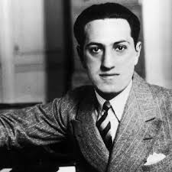

Pôvod Sečoviec, školstvo a hudobný život v Sečovciach

Najstaršia písomná pamiatka o Sečovciach je v listine uhorského kráľa Bélu IV. z roku 1245, v ktorej kráľ potvrdzuje predaj územného majetku dedín Albinov a Techna (Dvorianky), na západnej strane susediacich s chotárom Sečoviec. Slovanská minulosť tohto regiónu je zdokumentovaná archeologickými nálezmi keramiky už z veľkomoravského obdobia.
Majiteľmi sečovského panstva boli šľachtic Peter, ktorý sa však v roku 1315 pokúsil zabiť kráľa Karola Róberta a ten mu panstvá – medzi nimi i sečovské - skonfiškoval a daroval ho šľachticom z rodu Bokša – šľachticovi Gálovi a šľachticom z Perína. Títo boli prívržencami M.Luthera. Kúriu a opevnený kaštieľ mali v Sečovciach od roku 1568 až do konca 17.storočia aj Drughetovci, ktorí boli prívržencami reformátora J.Kalvína.
Kostol v Sečovciach jestvoval možno už v 9.storočí, najstaršia písomná pamiatka o ňom je však až zo 14.storočia.
V kalvínskej kronike je aj zmienka o chrámovom organe, v rozpočte na údržbu nástroja z roku 1692. V čase rekatolizácie v roku 1718 kostol znovu získala rímskokatolícka cirkev. Zvon bol uliaty pre kostol v roku 1667, je na ňom erb mesta a erby darcov. Po zrútení veže počas 2.svetovej vojny zvon akoby zázrakom spadol bez poškodenia. Bol uložený na kalvínskej fare (1944) a v roku 1954 bol zavesený v novovybudovanej veži rímskokatolíckeho kostola.
Školstvo:
Farská škola - rok 1334 - tu sa učili deti okrem čítania, písania a počítania aj spievané časti liturgie. V čase reformácie kazatelia kládli veľký dôraz na vzdelanie. Školu považovali, obrazne povedané, za predsieň kostola. V roku 1533 sa stáva učiteľom na sečovskej škole chránenec šľachtica Petra z Perína – miestny rodák Štefan Sečovský – Gálszecsi. V roku 1536 vydal prvý tlačený notový kancionál, spevník pod názvom Zlomky.
V roku 1864 vydáva ďalší sečovský rodák Pavol Császár Duchovný spevník slovenský.
Chýr o dobrej práci sečovskej školy prilákal J.A.Komenského, ktorý sa tu zastavil v roku 1650.
V 17.storočí mali svoju farnosť katolíci, kalvíni, neskôr gréckokatolíci a pravoslávni kresťania.
Sečovce mali koncom 18.stor. 1384 obyvateľov ( 28 šľachticov, 2 úradné osoby, 3 kňazi, 69 mešťanov, 113 dedičných mešťanov a sedliakov, 152 želiarov, 220 detí, ...)

Školy v 1.pol.19.stor. :
Mestská materská škola, Štátna ľudová škola (311 žiakov), osada Albinov
(30 žiakov), Rímskokatolícka (96 žiakov), Gréckokatolícka ( 48 žiakov) a Meštianska škola (216 žiakov). Reformovaní od čias protireformácie nedisponovali vlastnou školou, deti vyučoval kantor. Vlastnú ortodoxnú školu mali Židia (204 žiakov).

Hudobný život v Sečovciach v 1.po.19.storočia
Hudobné vzdelanie získavali nadaní žiaci spočiatku len u súkromných učiteľov hudby ( husle, klavír, violončelo).
Hudobné zoskupenia : v meste bolo 5 stabilných cigánskych súborov, ľudové a príležitostné muziky, ochotnícki muzikanti, sláčikové kvarteto. Neskôr vznikol pri Štátnej ľudovej škole (dnes ZŠ Obchodná) spevácky zbor a vyučovala sa tu hra na husliach a na klavíri.
V roku 1922 vzniká Miestny odbor Matice slovenskej, ktorá ako prvá inštitúcia v meste zakúpila klavír a spolu s telovýchovnými organizáciami Sokol a Orol sa významnou mierou podieľala na kultúrnom dianí v meste – koncerty zborovej a komornej hudby, divadelný súbor, bábková scéna.
Po roku 1950 vznikajú v Sečovciach premenovaním ŠĽŠ – ZŠ J.A.Komenského, ZŠ Obchodná, Stredná všeobecná škola SVŠ ( dnes Gymnázium), Stredná lesnícka škola, Stredná poľnohospodárska technická škola, SOU strojárske, Hudobná škola (ĽŠU, ZUŠ).
V roku 1951 vzniká v Sečovciach Hudobná škola, v roku 1952 Dom osvety a súbory pôsobiace pri mestskej osvete, v roku 1964 Dom pionierov a mládeže – sem bola umiestnená aj Ľudová knižnica a Klub mladých.
ZUŠ má dnes vyše 500 žiakov, poskytuje ucelenú výchovu v hudobnom tanečnom, výtvarnom a literárno-dramatickom odbore. V roku 1983 vzniká pri MsKS Kruh priateľov hudby (KPH) a Hudobná mládež (HuM), ako jeden z 88 KPH a HuM na Slovensku. Uskutočnilo sa vyše 200 večerných koncertov pre verejnosť a 300 výchovných koncertov pre žiakov miestnych škôl a okolia, na ktorých sa predstavili zahraniční i domáci sólisti a orchestre. Patronátnou inštitúciou KPH je Štátna filharmónia Košice.

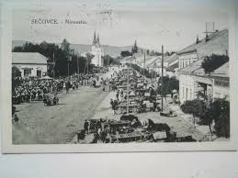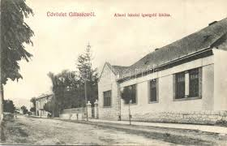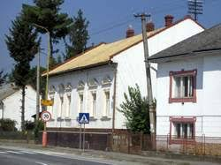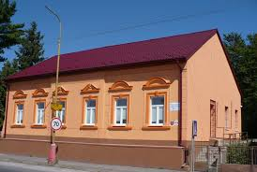

Hudobné formy

Opera: hudobno-scénické dielo spájajúce všetky druhy umenia – hudbu, spev, balet, dramatické a výtvarné umenie. Textová predloha sa volá libreto.
Stavba opery : 1. ouvertúra – predohra
2. tri dejstvá – každé má niekoľko obrazov
3. árie – virtuózny sólový spev, recitatív, zbory
Vývoj opery: 1. Baroková opera vznikala okolo roku 1600, kolískou je Taliansko. Claudio Monteverdi je nazývaný otcom opery, ako prvý sa snažil o rovnováhu dramatickej a hudobnej zložky (Orfeus).
2. Klasická opera – 18.stor. – reformátorom opery bol Nemec Christof Willibald Gluck. Zosilňuje sa výraz citov, dej má mravne povznášať ľudstvo na príbehoch z antiky.
3. Romantická opera- 19.stor.- zakladateľ Carl Maria von Weber – opera Čarostrelec, Giuseppe Verdi – Aida, Nabucco – stredobodom je človek.
4. Novoromantická opera – cieľom bolo vykresliť psychológiu a charakter postáv. Reformátorom bol Richard Wagner – Tristan a Izolda.
5. Veristická opera – vznikla v Taliansku. Prináša silné emócie, zlčiny z vášne. Giacomo Puccini – Bohema, Tosca, Georg Bizet – Carmen.
6. Impresionistická opera – Claude Debussy, Maurice Ravel.
7. Realistická opera – koniec 19. a 20.stor.- sociálne témy: Leoš Janáček – Káťa Kabanová.

Ďalšie typy opery – džezová, folklórna, detská, elektronická, rozhlasová, kozmická.

Opereta: nenáročnejšia sestra opery, vznikla v 19.stor. z komickej opery. Strieda sa v nej hudba, spev, hovorené slovo. Viedenská opereta je známa najmä valčíkom. Slovenským skladateľom operiet bol Gejza Dusík – Modrá ruža.

Muzikál : vznikol v 20–tych rokoch 20.stor. v USA. V 50-tych rokoch sa dostáva do Európy. Čerpá z ľudovej zábavy, obsahuje baletné prvky, svetelné efekty, džezové prvky z černošskej hudby ( Gershwin, Bernstein).

Symfonická báseň: vznikla v 19.stor. – je to jednočasťová programová orchestrálna skladba, ktorá vznikla inšpiráciou výtvarného alebo literárneho diela alebo na podnet z prírody. Zakladateľom tejto formy je F.Liszt, autor 13-tich symfonických básní ( Prometeus, Hamlet, Čo počujeme na horách). B.Smetana – Má vlast – cyklus 6-tich symfonických básní – Vyšehrad, Vltava, Šárka, Z českých luhů a hájů, Tábor, Blaník.
A.Dvořák – Vodník, Polednice, Holoubek
Z.Fibich – V podvečer
J.L.Bella – Osud a ideál
J.Strauss – Till Eulenspiegel

Symfónia: vznikla v 2.pol.18.stor.v klasicizme. Je to 4-časťová skladba pre orchester. O ustálenie formy symfónie sa zaslúžili skladatelia tzv.Manheimskej školy, najmä český skladateľ Jan Václav Stamic.
1.časť – sonátová forma – rýchla (expozícia, rozvedenie, repríza)
2.časť – piesňová forma – pomalá – ABA
3.časť – tanečná forma – menuet (od čias Beethovena scherzo)
4.časť – rondo – rýchla (poznáme 5 typov ronda podľa počtu tém)

Skladatelia symfónií: klasicizmus – Haydn (104), Mozart (54), Beethoven (9)
romantizmus – Dvořák, Schumann
novoromantizmus – Berlioz, Mahler
Prvú slovenskú symfóniu napísal Mikuláš Moyzes – Malá vrchovská symfónia

Ľudová pieseň: uspávanky, trávnice, ľúbostné, zbojnícke, pastierske, vojenské,...
Zberatelia – J.Kollár, B.Bartók, skladatelia, ktorí čerpali z melodiky ľudových piesní – Čajkovskij, Smetana, Dvořák, Mocná hŕstka, Janáček, Moyzes, Suchoň.

Štylizované tance: sú to umelecky spracované ľudové, národné, umelé – spoločenské tance, ktoré sú určené nie na tancovanie, ale na počúvanie.
Chopin – Mazurky, Polonézy, Valčíky, ...Smetana, Dvořák – Polky, Furiant, Sousedská,...Brahms – Uhorské tance, Janáček – Lašské tance ( Požehnaný, Dymák, Starodávny).

Piesňová forma: môže byť - jednodielna - jedna hlavná myšlienka A
dvojdielna – malá – striedanie dvoch tém a-b alebo veľká A-B, kde sú témy väčšieho rozsahu
trojdielna – v baroku ABC, v klasicizme ABA
V piesňovej forme sú písané pomalé časti sonát, symfónií, sólových koncertov.

Variácie: ide o obmieňanie jednej hlavnej myšlienky. Obmieňať sa môže melódia, rytmus, tempo. Autormi variácií boli napr.:P.I. Čajkovskij, G.F.Händl, L.van Beethoven, ...

Suita: vznikla v 17. a prvej ½ 18.stor., je to cyklická skladba, budovaná na protiklade tempa 5-tich až 9-tich dobových tancov, preto sa nazýva aj tanečná suita. Jednotiacim prvkom suity je spoločná tónina. V baroku vzniká orchestrálna suita.
Časti suity : allemande (4/4 takt) – mierne rýchly nemecký tanec
courante (3/4 takt) – rýchly francúzsky tanec
sarabande ( 3/4 takt) – pomalý, dôstojný španielsky tanec
intermezzo – kratšie skladby – menuetto , rondeau, polonaise, anglaise ( menuet, rondo, poloéz, angléz)
gigue – 6/8 veľmi rýchly pôvodne škótsky tanec.

Suita v romantizme nepozostávala z tancov ako v renesancii či v baroku. Jednotiacim prvkom bol zhudobnený príbeh. Mala 4-10 častí.
N.Rimskij – Korsakov – Šeherezáda. E.H.Grieg – suita z hudby k Ibsenovej dráme Peer Gynt.
V novšej hudbe je suita spojením viacerých odlišných hudobných obrazov, z nich niektoré ostávajú tanečné. A.Moyzes – suita Dolu Váhom, V.Novák – Slovácka suita.

Rondo: (v preklade znamená dokola)- hudobná forma založená na niekoľkonásobnom návrate výraznej hudobnej myšlienky. Podľa počtu hudobných myšlienok poznáme rondá 5-tich typov:
1.typ – couperinovské – jedna hlavná myšlienka pospájaná medzivetami- A-mdzv-A-mdzv- ...
2.typ – dve hudobné myšlienky – A-mdzv-B – mdzv
- atď. – podľa počtu myšlienok
5.typ má sonátovú formu, len stredný diel nie je rozvedenie, ale nový stredný diel ( expozícia – nový stredný diel – repríza)

Sonáta: viacčasťová inštrumentálna skladba, vznikla v baroku. Názov pochádza z tal.slova suonare =hrať. Podľa nástrojového obsadenia delíme sonátu na :
- sólovú – jeden nástroj (husle, klavír, flauta, hoboj,...)
- triovú – 2 husle a čembalo alebo violončelo
- komorná - chrámová – sonata da chiesta
svetská – sonata da camera
Počet častí sa ustálil v období klasicizmu : 1.časť – rýchla v sonátovej forme
2.časť – pomalá v piesňovej forme
3.časť – menuet, neskôr scherzo
4.časť – rýchla, rondo
Sonátu v klasicizme zdokonalili Haydn (52), Mozart (19), Beethoven (32). Sonáty písali aj mnohí iní skladatelia.

Oratórium: je cyklická vokálno-inštrumentálna skladba, pôvodne písaná na biblické texty. Hovoríme o type tzv.duchovnej opery, ale bez kulís a bez kostýmov.
Filip Neri ako prvý usporiadal v oratóriu – teda v modlitebni kláštora, čítanie príbehov z biblie, neskôr spojené so spevom a sprievodom nástrojov.
Giacomo Carissimi tvoril oratóriá na biblické texty, kde sa striedali zborové časti s hovoreným spevom. Dej podáva rozprávač.
Georg Friedrich Händl spájal najrozličnejšie zborové techniky a vytvoril nový zborový sloh. Skomponoval 22 oratórií, najznámejšie – Mesiáš, Judáš Makabejský, Jozef a jeho bratia, Samson,...
Johann Sebastian Bach – Veľkonočné, Vianočné oratórium

Oratóriá skladali aj skladatelia klasicizmu – J.Haydn – Stvorenie sveta, L.van Beethoven - Kristus na Olivovej hore. V romantizme komponujú oratóriá A.Dvořák, G.Verdi, F.Liszt.

Concerto grosso je troj alebo štvorčasťová hudobná forma, vznikla v období baroka v Taliansku. Základom tejto formy sú dve proti sebe stavané nástrojové skupiny. Concertino – menšia (3-5 hráčov) a tutti – väčšia skupina hráčov. Zakladateľom je Arcangelo Corelli. Vyčlenením jedného nástroja ako sólistu vzniká okolo roku 1700 sólový koncert.

Nástroje symfonického orchestra

Orchestrálne teleso, ktoré združuje väčší počet hráčov a sólistov sa nazýva filharmónia.
Známe orchestre: Slovenská filharmónia, Česká filharmónia, štátna filharmónia Košice,...
Nástroje orchestra sa delia na : sláčikové, dychové, bicie. Nástroje, ktoré sa neuplatňujú pravidelne sú klavír, harfa, gitara, organ.
Sláčikové nástroje : husle, violy, violončelá, kontrabasy.
Dychové nástroje delíme na drevené a plechové. Drevené sú priečne flauty, hoboje, fagoty, klarinety, pikola, anglický roh, basový klarinet, kontrafagot.
Plechové nástroje sú trúbky lesné rohy, pozauny (trombóny), tuba.
Bicie nástroje sú tympany, veľký a malý bubon, činely, triangel, zvonkohra, zvony.
Pri opernom orchestri dirigent zodpovedá nielen za orchester, ale aj za sólistov, zbor a balet.
Sláčikový orchester – husle, viola, violončelo, kontrabas, harfa, čembalo, klavír.
Džezový orchester - vznikol spolu s džezom v USA. Tvorí ho – klarinet, trúbka, trombón, tuba, bendžo, klavír a bicie nástroje.
Džezovú hudbu hrávajú aj veľké orchestre.

Hudobný život na Slovensku po roku 1918

Po rozpade Rakúsko – Uhorska vznikajú na jeho území nové štáty. Medzi nimi aj Československá republika. Na Slovensku sa formuje nový kultúrny život, vznikajú nové inštitúcie.
SND (Slovenské národné divadlo): 1919 –1920, riaditeľ Oskar Nedbal
HŠ (Hudobná škola):1919 – založil M.Schneider- Trnavský a M. Ruppeldt
HDA (Hudobná a dramatická akadémia): 1928
MHŠ ( Mestská hudobná škola Bratislava)
KHV (Katedra hudobnej vedy): 1921 vzniká na Univerzite Komenského

1.celovečerný film o folklóre na svete Zem spieva – vytvoril Karol Plicka
SZSU – Spevácky zbor slovenských učiteľov – 1920 – dirigent Miloš Ruppeldt
Slovenská filharmónia – 120 – vzniká ako amatérske teleso
Slovenská filharmónia – 1949 – profesionálne teleso – 1.dirigent Václav Talich
Bratislavský rozhlasový orchester – 1926, dnes Slovenský rozhlasový orchester
SKO – 1960 – Slovenský komorný orchester – Bohdan Warchal
ŠFK – 1968 – Štátna filharmónia Košice

Významní slovenskí interpreti:

klavír – Marián Lapšanský, Daniela Varínska
husle – Peter Michalica, Dalibor Karvay
organ – Ferdinand Klinda, Ivan Sokol, Ján V.Michalko
spev – Gabriela Beňačková, Peter Dvorský, Martin Babjak
gitara – Jozef Zsapka, Ján Labant

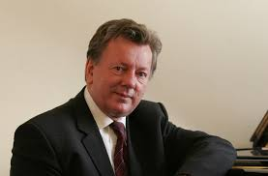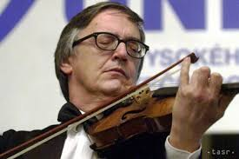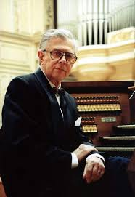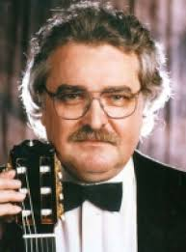

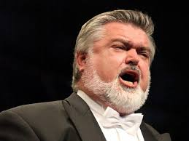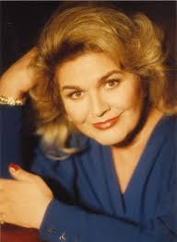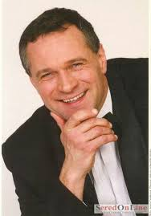

Hudobné školstvo

Po roku 1949
- štátne hudobné školy, Ľudové školy umenia, dnes Základné umelecké školy
- stredné školy: Konzervatórium Košice, Bratislava, Žilina, Banská Bystrica
- vysoké školy: VŠMU – Vysoká škola múzických umení Bratislava,
AU – Akadémia umení Banská Bystrica

ZÁKLADNÁ UMELECKÁ ŠKOLA V SEČOVCIACH
DARGOVSKÝCH HRDINOV 26
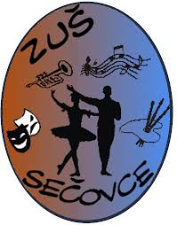

PREHĽAD DEJÍN HUDBY

pre žiakov 6. a 7.ročníka

Praveká hudba
Staroveká hudba
Stredoveká hudba
Renesančná hudba
Baroková hudba
J.S.Bach
G.F.Händl
Klasicizmus
F.J.Haydn
W.A.Mozart
L.van Beethoven
Romantizmus
Ruská národná hudba
P.I.Čajkovskij
F.Chopin
Slovenská národná hudba
Slovenská hudobná moderna
Česká národná hudba - B.Smetana, A.Dvořák
Impresionizmus
Expresionizmus
Džez
Pôvod Sečoviec, školstvo a hudobný život v Sečovciach
Hudobné formy
Nástroje symfonického orchestra
Hudobný život na Slovensku po roku 1918
Hudobné ukážky

Zostavila Valéria Begalová a Henrieta Gabriková

